威海市人民防空办公室
2017年度政府信息公开工作报告

根据《中华人民共和国政府信息公开条例》（以下简称《条例》）和《山东省政府信息公开办法》（以下简称《办法》）的规定、按照《威海市人民政府办公室关于印发2017年政务公开重点工作及责任分工方案的通知》和《威海市人民政府办公室关于做好政府信息公开年度报告编制发布工作的通知》要求，现公布威海市人民防空办公室2017年政府信息公开工作年度报告。本报告由概述、政府信息公开的组织领导和制度建设情况、发布解读、回应社会关切以及主动交流情况、重点领域政府信息公开工作推进情况和公开情况、主动公开政府信息以及公开平台建设情况、政府信息公开申请的办理情况、政府信息公开的收费及减免情况、因政府信息公开申请提起行政复议和行政诉讼的情况、政府信息公开保密审查及监督检查情况、所属事业单位信息公开工作推进情况，政府信息公开工作存在的主要问题及改进情况与附表等部分组成。
本报告中所列数据的统计时限自2017年1月1日起至2017年12月31日止。本报告的电子版可在威海市人民政府门户网站“中国.威海”（http://www.weihai.gov.cn）和威海市人防办官网（http://www.whrenfangban.gov.cn）下载。如对本报告有疑问，请与威海市人防办综合科联系（地址：威海市环翠区人防路1号，邮编：264200，电话：0631—5866701）。
一、概述
2017年，我办按照《条例》、《办法》和《威海市人民政府办公室关于印发2017年政务公开重点工作及责任分工方案的通知》要求，围绕经济社会发展和人民群众关注关切的问题，通过“中国威海”网站信息公开平台，市人防办官方网站、微博微信等多种途径，及时公开发布各类法律法规、工作动态等，为公众提供较好的政府信息公开服务。
二、政府信息公开组织领导和制度建设情况
一是强化领导，健全组织保障。根据办党组成员变化情况，及时调整充实了威海市人防办信息公开工作领导小组成员，确保组织健全；由综合科作为信息公开办公室，挂政府信息公开查阅处牌子，专柜专夹管理信息公开日常工作；配齐各种办公设备，安排一名专职人员和一名兼职人员负责政府信息公开工作。
二是完善制度，加强监督管理。做到年初有方案年度有计划，各项政府信息公开工作及时有效得到落实；根据工作开展情况，及时修改完善了《威海市人防办信息公开保密审查制度》，根据人员调整修改了政府信息公开保密工作领导小组人员名单等。
三、发布解读、回应社会关切以及互动交流情况
2017年，利用“5.12”全国防灾减灾日和“5.24”警报试鸣日，在市政府广场和环翠区竹岛街道办翠竹社区进行了防灾减灾的宣传活动。9月人防应急救援包发放工作按期启动。通过不断宣传，社会对人民防空工作认知度得到广泛提高，群众通过政务微博咨询防空地下室和应急救援包发放相关问题，我办借助政务微博平台和电话都一一回复。
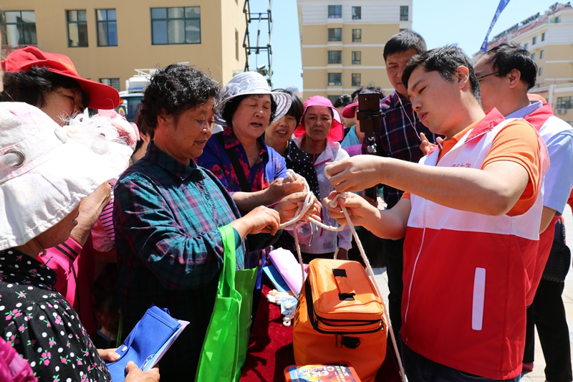



四、重点领域政府信息公开工作推进情况和公开工作
根据山东省政府办公厅下发的《关于印发2017年山东省政务公开工作要点的通知》（鲁政办发〔2017〕39号）、威海市人民政府办公室《关于印发2017年政务公开重点工作及责任分工方案的通知》（威政办发〔2017〕30号）要求，加快推进重点领域的政府信息公开工作，我办及时完整、全面地公开了本单位的“三公”经费开支情况，及时根据实际情况，对行政权力清单、行政责任清单的内容进行修改调整，增加公开公共服务事项目录及指南，及时公开行政处罚案件信息等。
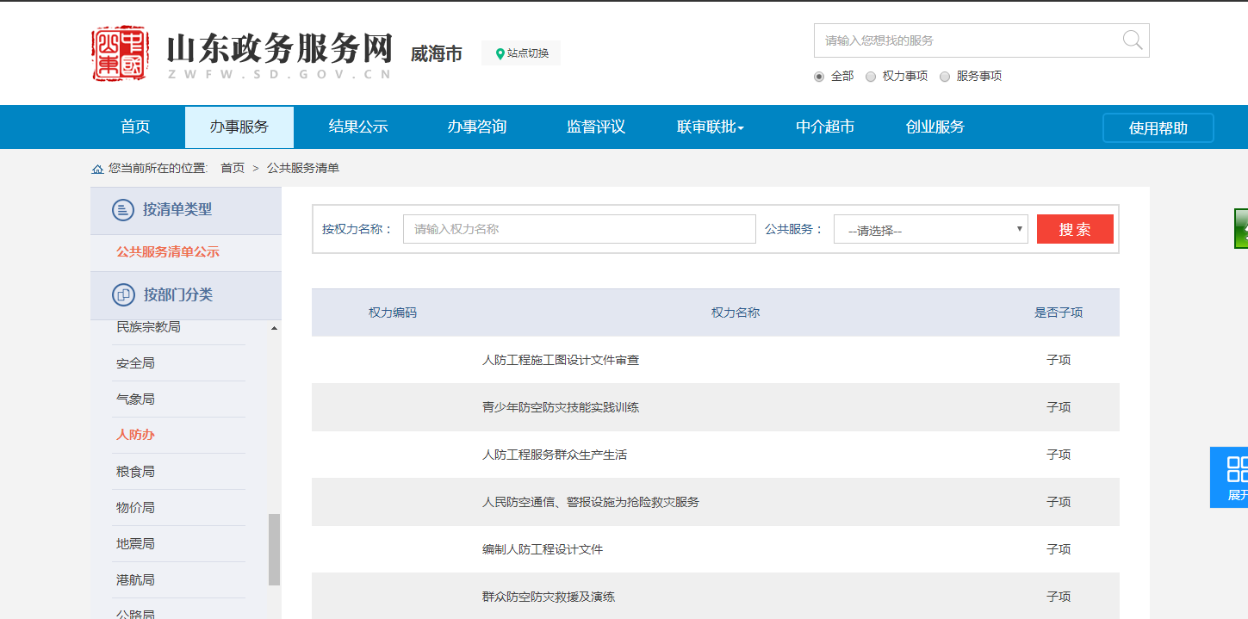
五、主动公开政府信息以及公开平台建设情况
2017年，威海市人防办共主动公开政府信息66条。从内容分类看，政策法规2条，业务工作46条，其他信息18条。

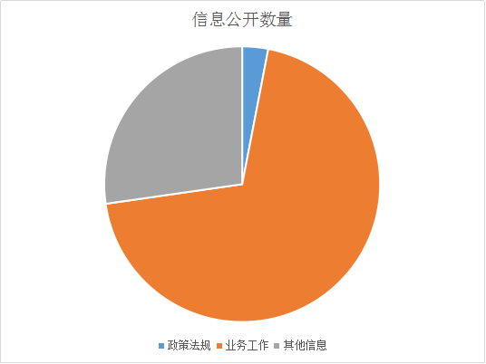
在依托中国威海政府网站这个平台开展信息公开工作的同时，有效利用威海市人防办官网及时公开相关业务工作，为市民及时提供快速有效的查询服务。另外，还在审批中心窗口设置信息公开政策咨询，向前来办理各种业务的市民提供政策信息。
六、政府信息公开申请办理情况
全年共受理依申请公开政府信息公开申请2件，其中已主动公开1件，申请信息不存在1件。
七、政府信息公开收费及减免情况
按照为民、便民、利民的原则，在政府信息公开过程中，全年度根据申请人要求的电子邮件和挂号信、邮政快递等途径答复的，未向申请人收取任何费用。
八、因政府信息公开申请行政复议、提起行政诉讼的情况
2017年，威海市人防办对形成的政府信息实现了依法、有序公开，未出现申请行政复议、提起行政诉讼的情况。
九、政府信息公开保密审查及监督检查情况
由主要领导任保密工作小组组长，各分管领导为副组长，科室负责人为成员，建立健全保密审查制度，对需要公开的内容严格规范审查程序，落实责任，做到逐级负责、层层把关，确保涉密信息不公开、公开信息不涉密，维护信息安全。
由分管领导具体抓，责任人具体负责，不断完善信息公开申请受理机制，规范工作流程，做好网上受理、信函受理和现场受理等工作。按时上网查看受理申请情况，避免出现漏接、迟接等问题。所有信息上网前必须经过保密审查，签字后方可挂网。
十、所属公共企事业单位信息公开推进情况
我办下属事业单位目前与机关同步办公，统一通过人防办网站和中国威海信息公开专栏，公开信息。
十一、存在的主要问题及改进情况
一是业务范围比较窄，涉及民生和经济建设方面能够主动公开的信息数量不够多，信息量不够大。下一步着力做好各方面相关工作内容的整理和收集，最大限度的及时、准确公布较高数量和质量的政务信息。二是政府信息公开内容需要加强凝练，不断提高文档编辑人员的技术水平和写作水平，确保公开的内容简单、易懂、丰富。同时还要继续努力确保在不涉密情况下尽量多主动公开相关工作，逐步提高信息公开管理工作水平和公开内容的质量。
十二、需要说明的事项与附表
无。

威海市人民防空办公室
2018年3月30日

